   |  |  |  | заявка  НА УЧАСТИЕ В МОЛОДЁЖНОМ НАУЧНОМ  ФОРУМЕ СЕВЕРО-ЗАПАДА РОССИИ  «ШАГ В БУДУЩЕЕ»  форма проведения – конференция,  научная и инженерная выставка | Служебная зона, заполняется Секретариатом  _______ ________  реестр номер  ___________________  дата получения
  Молодёжный научный форум
  Северо-Запада России
  «Шаг в будущее»
  Россия, Мурманск, 24 – 29 ноября 2025 г.
Регистрационная форма 1RF  Регистрационная форма 1А | регистрационная форма 4  регистрационная форма 4 |  | Заполните, пожалуйста,  машинописью либо печатными буквами на русском языке  (Все поля обязательны для заполнения!)  Цветную фотографию автора  работы вместе с текстом работы  предоставьте в оргкомитет в электронном виде! | Я планирую участвовать в Молодёжном научном форуме Северо-Запада России  «Шаг в будущее» с научно-исследовательской работой  ____________________________________________________________________  название работы  ____________________________________________________________________  ____________________________________________________________________  название направления и секции  ____________________________________________________________________  название организации, направляющей работу на Соревнование  ____________________________________________________________________
 |  | ПОЧТОВЫЙ адрес АВТОРА  РАБОТЫ |  | ___________________________________________________________________________  почтовый индекс, область (республика, край, АО), район, населённый пункт, улица, дом, корпус, квартира ___________________________________________________________________________  ___________________________________________________________________________
 |  | Контакты АВТОРА |  | телефон (+код) ________________________________________________________________  моб. тел. __________________________ электронная почта_____________________________
 |  | сведения об авторЕ
 |  | Фамилия |  | ___________________________________________________________________________
 |  | имя, отчество (полностью) |  | ___________________________________________________________________________
 |  | Республика, край, область, АО |  | ___________________________________________________________________________
 |  | Документ, удостоверяющий личность - паспорт, свидетельство о рождении (необходимо приложить ксерокопию свидетельства или ксерокопии 2-5 стр. паспорта)  Место учебы, класс/курс  Дата рождения  например: 01/12/2009  Год окончания  образовательной организации (школы, лицея, гимназии)  (будущий или прошедший)  Кем хотите стать (профессия, специальность)  В какой ВУЗ планируете поступать |  | ___________________________________________________________________________  ___________________________________________________________________________  (номер документа, кем и когда выдан)  _____________________________________________________________________  класс, курс полное название образовательной организации  ____________________________________________________________________________  ____________________________________________________________________________  почтовый индекс, почтовый адрес образовательной организации, телефон  _________ / _________ / ______________  число месяц год  ___________________________________  ____________________________________________________________________________  ____________________________________________________________________________
 |  | СВЕДЕНИЯ О РОДИТЕЛЯХ  ФИО родителей,  место работы, должность,  служ., моб. телефон |  | _______________________________________________________________________________________________________________________________________________________________________________________________________________________________________
 |  | Сведения о работе  Мотивация при выборе темы и  выполнении работы  Место выполнения работы  Апробация работы |  | ____________________________________________________________________________________  ____________________________________________________________________________________  ____________________________________________________________________________________  полное название организации: вуз, научный институт, предприятие, образовательной организации т.п.  ____________________________________________________________________________________  ____________________________________________________________________________________  выступления на конференциях, демонстрации на выставках; публикации, использование результатов,  ____________________________________________________________________________________  заявки на патент, патент, другое

Сведения о научном(ых) руководителе(ях)
заполняется ведущим научным руководителем
 |  | Фамилия, имя, отчество |  | ____________________________________________________________________________________
 |  | Учёная степень, звание |  | ____________________________________________________________________________________
 |  | Место работы |  | ____________________________________________________________________________________
 |  | Должность |  | ____________________________________________________________________________________
 |  | Контакты |  | ______________________________________________________ ____________________________  телефон + код, моб. тел. электронная почта
 |  | Декларация научного руководителя
Я проверил заявку и подтверждаю, что все изложенные сведения в ней соответствуют действительности. При выполнении исследовательской работы мною контролировались все необходимые требования техники безопасности. Я гарантирую, что в случае включения работы в программу Молодёжного научного форума Северо-Запада России «Шаг в будущее» мною будет оказана помощь автору в подготовке работы к демонстрации и публичной защите на Форуме, в предоставлении необходимого для демонстрации оборудования и материалов. В случае если работа будет направлена для демонстрации на российские и международные форумы, выставки, конференции и соревнования, проводимые в 2025 – 2026 гг., мною будет также оказана помощь автору в подготовке. Я гарантирую, что материалы и оборудование для демонстрации результатов работы участника будут заранее подготовлены, проверены мною и доставлены на Форум.
______________________________________________________
подпись ведущего научного руководителя, дата

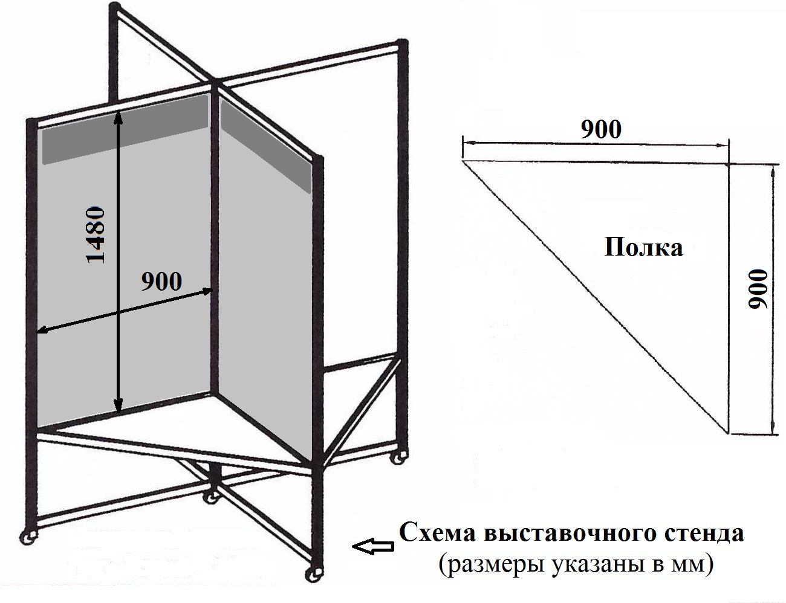

Схема выставочного стенда
Для демонстрации работы на мероприятии участник должен подготовить экспозицию, которую он разместит на стенде в выставочном зале. Схема выставочного стенда изображена на рисунке. Материалы размещаются на стенках стенда и полке/столе – 1 разворот стенда (2 пластиковые панели высотой 148 см и шириной 90 см).
На верхней части стенда размещается информационная полоса с названием работы и сведениями об авторе и научном руководителе высотой 30 см и шириной 86 см. Здесь же можно расположить гербовую символику региона, района, города, ОО.
Информационная полоса является верхней частью плаката, общие рекомендуемые размеры которого 144 см – высота, 86 см – ширина.
Предпочтительнее изготавливать плакаты типографским способом.

 |  | ТЕХНИЧЕСКИЕ СРЕДСТВА
 |  | Во время проведения мероприятия организаторами предоставляется компьютерная техника (по 1 единице на каждую научную секцию). Если автор использует специфические программные средства и оборудование, то необходимо привезти с собой ноутбук с установленным программным обеспечением.
 |  | ВНИМАНИЕ!
 |  | Участие в Молодёжном научном форуме Северо-Запада России «Шаг в будущее» платное. Организационный взнос за участие каждого участника в 2025 году составляет 1300 (одна тысяча триста) рублей.

Декларация авторА работы
Подтверждаю, что исследовательская работа выполнена мной и является моей интеллектуальной собственностью. С правилами участия в Форуме ознакомлен и согласен. Письменное согласие на обработку моих персональных данных прилагаю.
________________________________________________________
подпись автора, дата

согласие родителей или опекунов
Мы осведомлены о направлении данной заявки на участие в Форуме _________________________________________________
ФИО родителей/опекунов
и в случае приглашения даём своё согласие на участие автора в _________________________________________________
Молодёжном научном форуме Северо-Запада России «Шаг в будущее» _________________________________________________
подписи и дата
 |  | Декларация руководителя  образовательной организации,  где обучается автор работы | О направлении заявки извещён, сведения, указанные в заявке, подтверждаю  ___________________________________ ________________________ ____________________  должность руководителя ФИО подпись, дата  место печати
Координационный центр Российской научно-социальной программы
для молодёжи и школьников «Шаг в будущее» по Мурманской области
 |  | Почтовый адрес:  183031, г. Мурманск, пр-т Героев-североморцев, 2  ГАНОУ МО «ЦО «Лапландия», каб. 322  Телефон: (815-2) 43-46-70 |  |  | Электронная почта: shagvbudushee51@laplandiya.org  WEB-портал в Internet: http://www.talented51.ru  Разделы «Новости», «Шаг в будущее»

